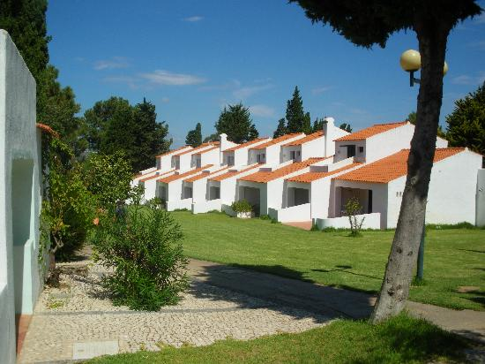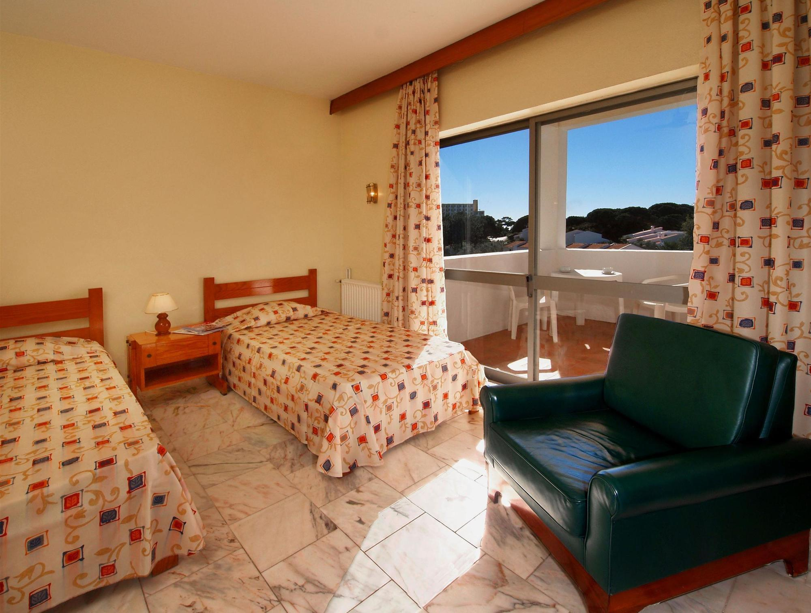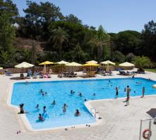
HOTEL ALGARVE GARDENS 3*

Localizare: Aceasta proprietate este la 3 minute pe jos fata de plaja. Situat în cadrul Alfamar Beach & Sport Resort, acest complex este la 50 de metri de plaja cu nisip Praia da Falesia, la 13 km de Albufeira si la 35 km de Aeroportul International Faro.

Facilitati hotel: Turistii au acces la toate facilitatile hotelului dupa cum ar fi: terenuri de tenis interioare si in aer liber, piscina exterioara cu sezlonguri langa piscina, gradini decorative de pini, 6 terenuri de golf, cazinoul Vilamoura este la 15 minute de mers cu masina.

Facilitati camere: Dotat cu 2 paturi twin, TV, zona de relaxare cu canapele, chicineta, baie privata, balcon, telefon, dus, cada, baie.

Site oficial hotel: www.algarve-gardens.com

